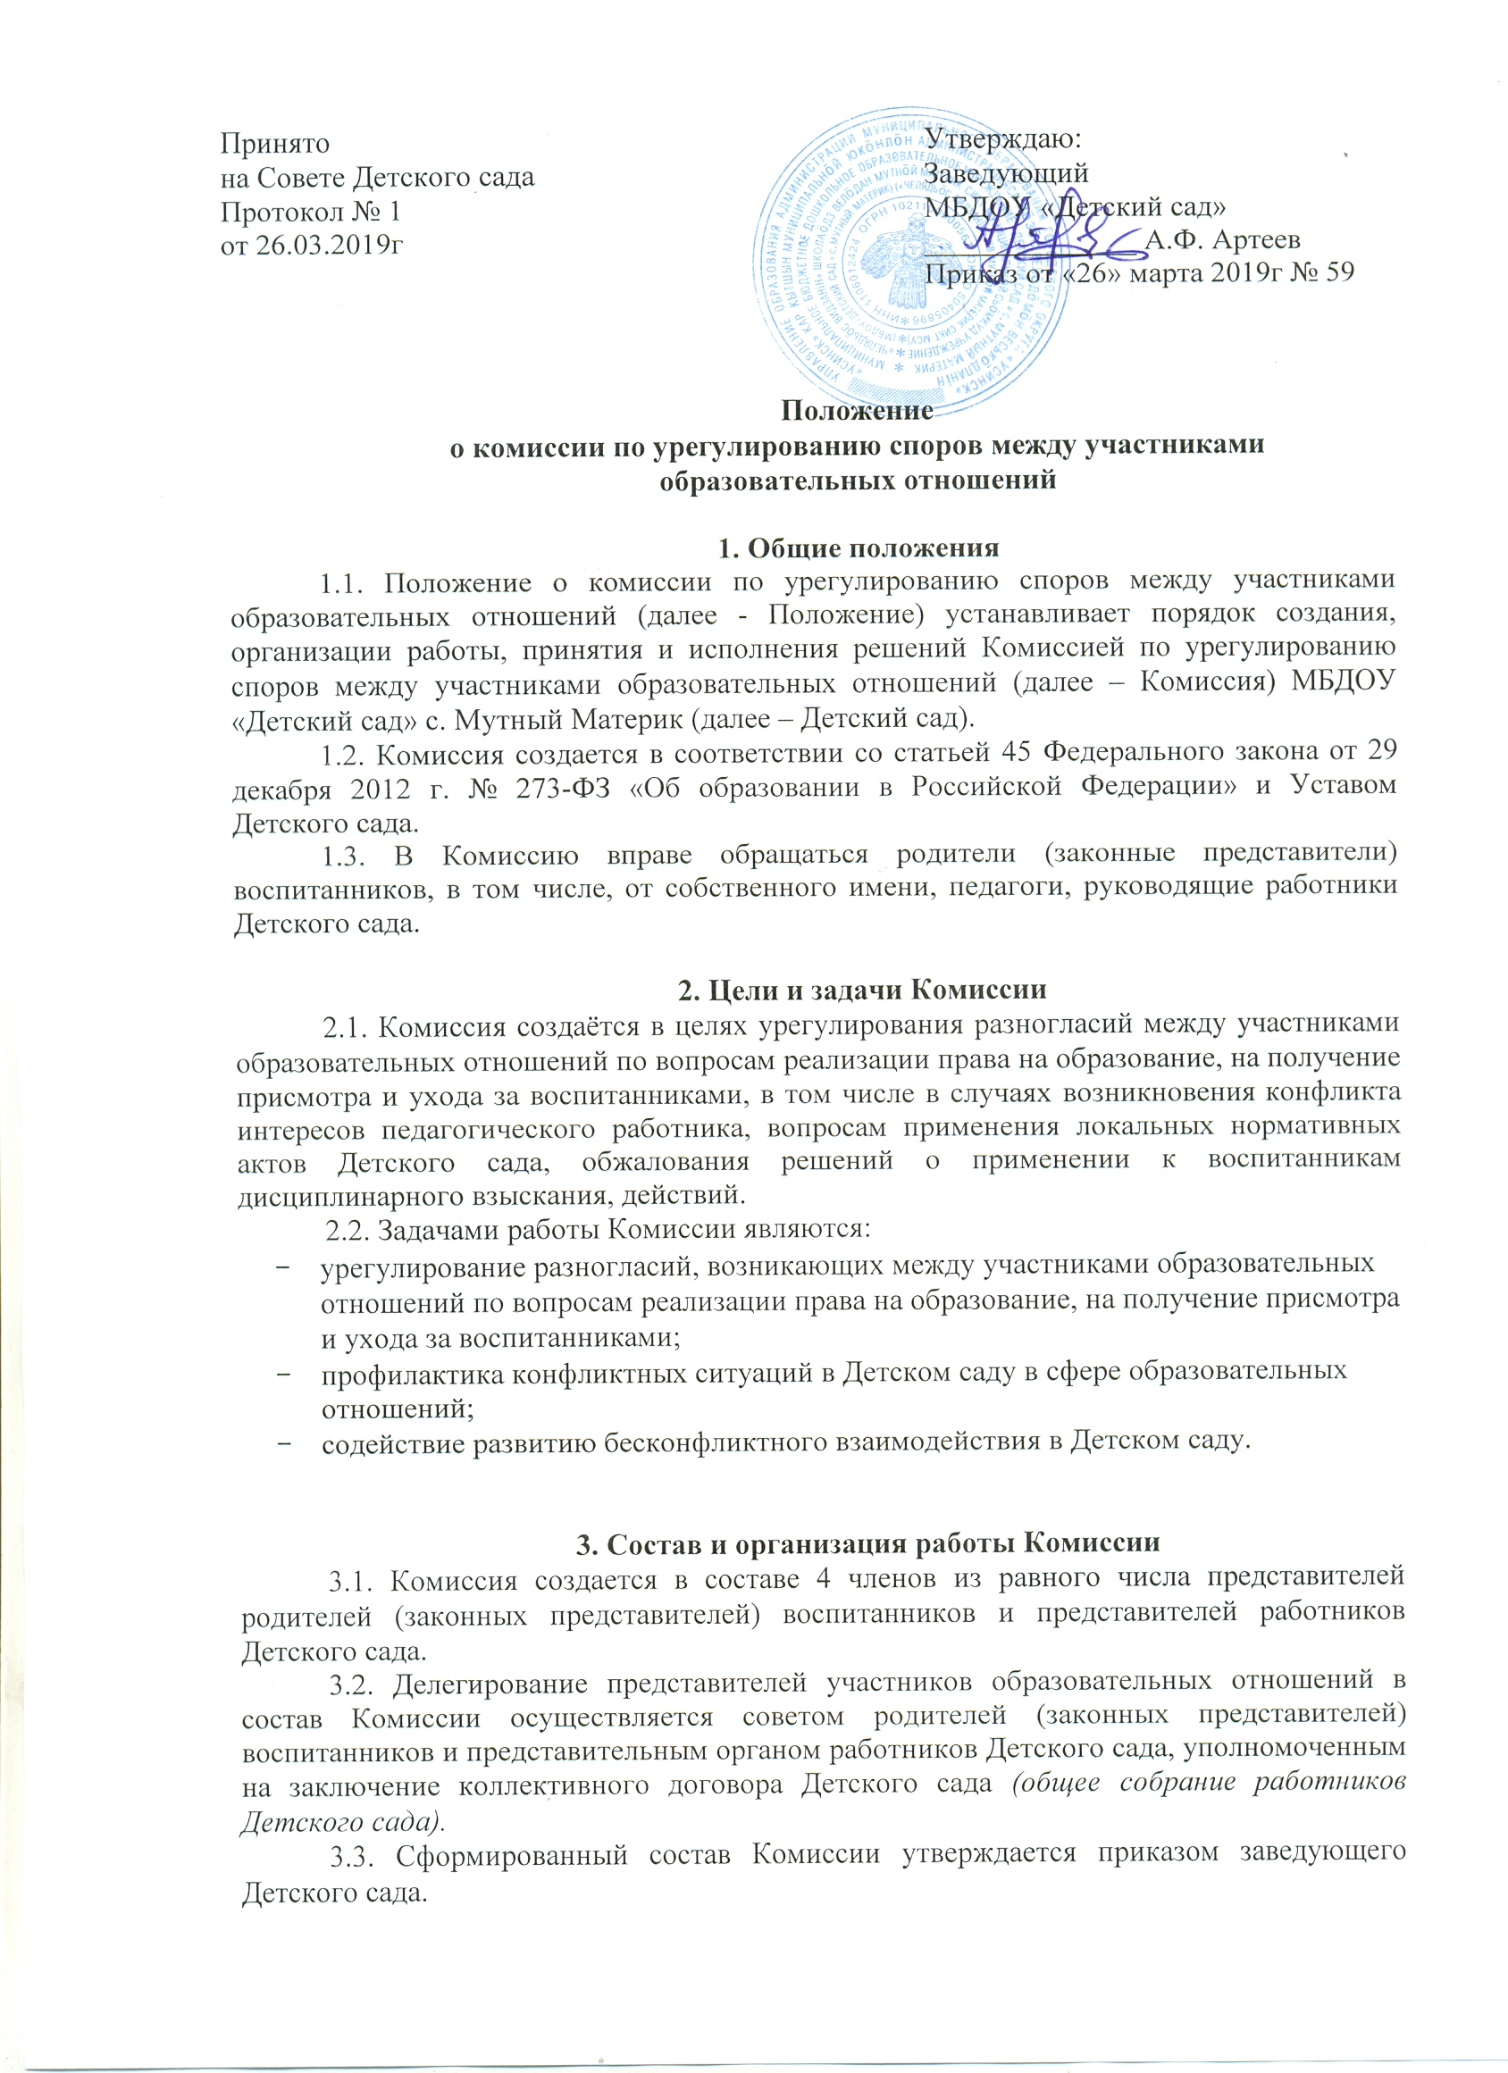3.4. Срок полномочий Комиссии составляет один год .

3.5. Члены Комиссии осуществляют свою деятельность на безвозмездной основе.

3.6. Досрочное прекращение полномочий члена Комиссии осуществляется:

* на основании личного заявления об исключении его из состава Комиссии;
* по требованию не менее 2/3 членов Комиссии, выраженному в письменной форме;
* в случае отчисления из Детского сада воспитанника, родителем (законным представителем) которого является член Комиссии, или увольнения работника – члена Комиссии.

3.7. В случае досрочного прекращения полномочий члена Комиссии в ее состав избирается новый представитель от соответствующей категории участников образовательного процесса в соответствии с п. 3.2. настоящего Положения.

3.8. В целях организации работы Комиссия избирает из своего состава председателя и секретаря.

3.9. Комиссия собирается по мере необходимости. Решение о проведении заседания Комиссии принимается ее председателем на основании обращения (жалобы, заявления, предложения) участника образовательных отношений не позднее 5рабочих дней с момента поступления такого обращения. О дате и времени проведения заседания Комиссии заранее оповещается заявитель и ответчик.

3.10. Обращение подается в письменной форме. В жалобе указываются конкретные факты или признаки нарушений прав участников образовательных отношений, лица, допустившие нарушения, обстоятельства (приложение №1). Обращение также может подаваться в свободной письменной форме.

3.11. Заявление регистрируется секретарём Комиссии в журнале согласно приложению №2.

3.12. Комиссия принимает решения не позднее 10 учебных дней с момента поступления обращения. Заседание Комиссии считается правомочным, если на нем присутствовало не менее 3/4 членов Комиссии.

3.13. Лицо, направившее в Комиссию обращение, вправе присутствовать при рассмотрении этого обращения на заседании Комиссии. Лица, чьи действия обжалуются в обращении, также вправе присутствовать на заседании Комиссии и давать пояснения.

3.14. Комиссия принимает решение простым большинством голосов членов, присутствующих на заседании Комиссии. В случае равенства голосов председатель Комиссии имеет право решающего голоса.

3.15. В случае установления фактов нарушения прав участников образовательных отношений Комиссия принимает решение, направленное на восстановление нарушенных прав. На лиц, допустивших нарушение прав воспитанников, родителей (законных представителей) воспитанников, а также работников Детского сада, Комиссия возлагает обязанности по устранению выявленных нарушений и (или) недопущению нарушений в будущем.

3.16. Если нарушения прав участников образовательных отношений возникли вследствие принятия решения Детского сада, в том числе вследствие издания локального нормативного акта, Комиссия принимает решение об отмене данного решения Детского сада (локального нормативного акта) и указывает срок исполнения решения.

3.17. Комиссия отказывает в удовлетворении жалобы на нарушение прав заявителя, если посчитает жалобу необоснованной, не выявит факты указанных нарушений, не установит причинно-следственную связь между поведением лица, действия которого обжалуются, и нарушением прав лица, подавшего жалобу или его законного представителя, и вручает заявителю уведомление согласно приложению №3.

3.18. Решение Комиссии обязательно для исполнения всеми участниками образовательных отношений и подлежит исполнению в указанный срок.

3.19. В случае несогласия с решением Комиссии, участник образовательных отношений может обжаловать его Учредителю Детского сада в 10-дневный срок или в ином установленном законодательстве Российской Федерации порядке.

3.20. Учредитель в течение десяти дней со дня получения жалобы (заявления) рассматривает вопрос по существу, и в случае признания решения незаконным выдает Детскому саду обязательное для исполнения предписание об отмене действия данного решения.

3.21. Документы, поступившие в Комиссию, и протоколы решений (и заседаний) входят в общую систему делопроизводства Детского сада.

3.22. Решение Комиссии фиксируется в протоколе заседания. Протокол утверждается и подписывается председателем и секретарём Комиссии, в конце учебного года протоколы подшиваются в порядке нумерации и скрепляются печатью Детского сада.

3.23. Документами, подлежащими строгому учету, которые хранятся в течение 3 лет, являются:

* обращения (жалобы, заявления, предложения), поступившие от участников образовательных отношений;
* журнал регистрации обращений (приложение №2);
* протоколы заседаний Комиссии.

**4. Права и обязанности Комиссии**

4.1. Комиссия вправе:

* для объективного и всестороннего рассмотрения обращений приглашать на заседания и заслушивать иных участников образовательных отношений. Неявка данных лиц на заседание Комиссии либо немотивированный отказ от показаний не являются препятствием для рассмотрения обращения по существу;
* запрашивать объяснения по существу обращения у участников образовательных отношений;
* запрашивать дополнительную документацию, материалы для проведения самостоятельного изучения вопроса у администрации школы;
* требовать исполнения решений Комиссии от всех участников образовательных отношений.

4.2. Комиссия обязана:

* рассматривать обращения объективно и непредвзято;
* принимать решение своевременно, если не оговорены дополнительные сроки рассмотрения обращений;
* давать обоснованный ответ на обращение в устной или письменной форме в соответствии с пожеланием обратившегося;
* соблюдать требования законодательных и иных нормативных правовых актов по вопросам входящим в ее компетенцию;
* соблюдать конфиденциальность, этические и моральные нормы.

**5. Заключительные положения**

5.1. Настоящее Положение действует до принятия иных нормативных документов, регламентирующих деятельность Комиссии, которые являются основанием для внесения дополнений и изменений в данное Положение.

Приложение №1

В Комиссию по урегулированию споров МБДОУ «Детский сад» д. Денисовка

Фамилия (заявителя)_________________

Имя_______________________________

Отчество (при наличии)______________

Телефон ___________________________

**Жалоба**

Прошу рассмотреть решение, действие (бездействие)

(указать Ф.И.О. должностного лица, должность, участника образовательных отношений, наименование органа Детского сада)

Содержание жалобы:

(краткое изложение обжалуемых решений и действий (бездействий) должностного лица, участника образовательных отношений, органа Детского сада; конкретные факты или признаки нарушений прав участников образовательных отношений, лица, допустившие нарушения, обстоятельства)

Перечень прилагаемой документации__________________________________________________

Дата

Подпись

Приложение №2.

ЖУРНАЛ

регистрации обращений

|  |  |  |  |  |  |
| --- | --- | --- | --- | --- | --- |
| №  п/п | Дата и форма обращения  (жалоба, заявление, предложение) | ФИО заявителя | Краткое содержание обращения | Результат рассмотрения  дата и № протокола  краткое содержание решения | Подпись  секретаря |
|  |  |  |  |  |  |

Приложение №3

УВЕДОМЛЕНИЕ

об отказе в удовлетворении жалобы на нарушение прав

Уважаемый_________________________________________________________

(Ф.И.О. заявителя)

Ваше обращение (жалоба) не может быть удовлетворена в связи с _____________________________________________________________________________

(причина отказа формулируется на основе п.3.16.)

_____________________________________________________________________________

_____________________________________________________________________________

Дата

Председатель Комиссии _____________/_______________

Секретарь Комиссии _____________/_______________

Приложение №4

________________________________________________________

(Полное наименование образовательной организации)

Решение Комиссии по урегулированию споров между участниками образовательных отношений

Дата №

Комиссия по урегулированию споров между участниками образовательных отношений в составе председателя Ф.И.О., секретаря Ф.И.О., членов комиссии: Ф.И.О., рассмотрела поданное в комиссию обращение Ф.И.О. (должность при наличии) о нарушении прав в следствие____________________________________________________

Изучив представленные материалы и выслушав пояснения…., …., Комиссия находит требования Ф.И.О. обоснованными и подлежащими удовлетворению в связи с тем, что ___________________(обоснование)_____________________________________

На основании вышеизложенного Комиссия решила:

Обязать Ф.И.О., должность, устранить выявленные нарушения и (или) не допускать нарушений в будущем.

Обязать Ф.И.О., заведующего Детского сада, отменить решение (или действие локального нормативного акта), нарушающее (его) права участников образовательных отношений.

Результат голосования: «за» принятое решение - ___чел., «против» - ___чел.

Решение Комиссии может быть обжаловано Учредителю в 10-дневный срок или в ином установленном законодательстве Российской Федерации порядке.

Председатель Комиссии _____________/_______________

Секретарь Комиссии _____________/_______________